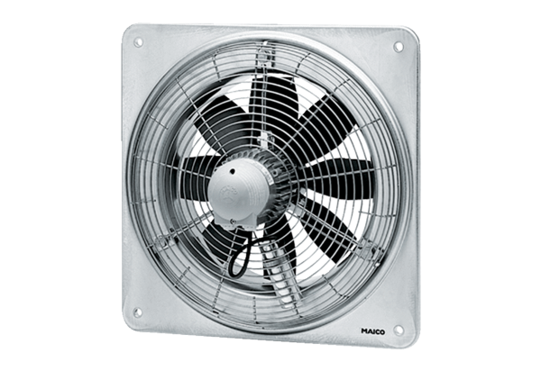Osiowy wentylator ścienny DZQ 35/64 BOpakowanie jednostkowe: 1 sztukaAsortyment: C
Numer artykułu: 0083.0151Producent: MAICO

